Braas Topas 13V(O) Kupferrot Ton-Lüfter DN160 mit Anschlussrohr
BMI Deutschland BRAAS

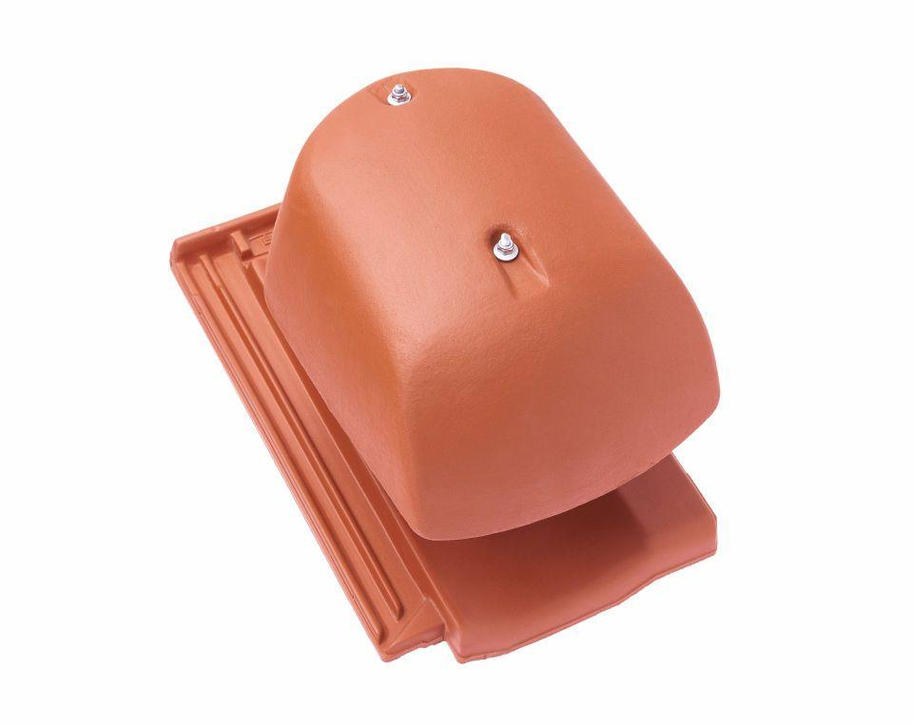Eigenschaften
GTIN:
4019503134774
HAN:
08128103
Art Formziegel
Durchgangsziegel
Farbton
rot
Format
Ganzer Ziegel
Oberfläche
engobiert
Breite (mm)
255,00
Länge (mm)
430,00
Farbtonbezeichnung Hersteller
Kupferrot

